市立新北高工106學年度第二學期第一次段考試題 |  |  |  |  |  |  |  | 班別 | 綜一丙 | 座號 |  | 電腦卡作答
科 目 | 社會 | 命題教師 | 蕭亦婷 | 年級 | 一 | 科別 | 綜合科 | 姓名 |  |  |  | 否
一、請寫出台灣各行政區的名稱(23格，每格2.5分)
20
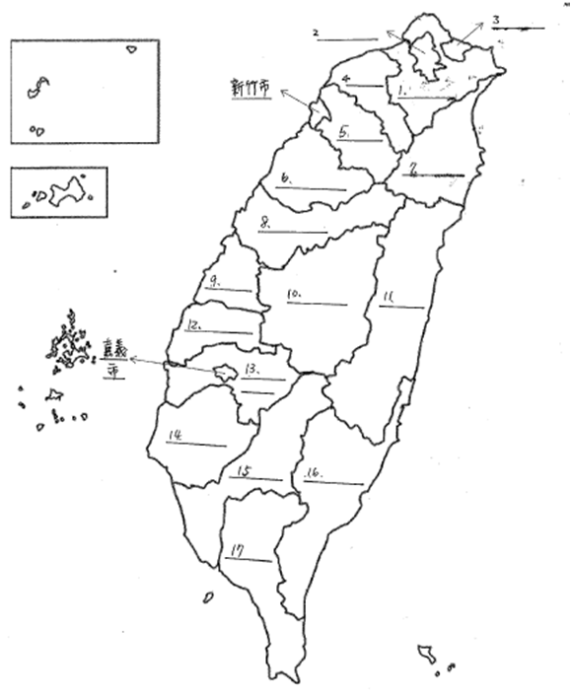
22

23
21
19
18

填答區：
1. ________________ 2. ________________ 3. _________________
4. ________________ 5. ________________ 6. __________________
7. ________________ 8. ________________ 9. ___________________
10. ________________ 11. _________ 12. __________________
13. ________ _______ 14. ________________ 15. ________________
16. _______________ 17. ________________ 18. ________________
19. ______________ 20. ________________ 21. ________________
22. ________________ 23. ________________

二、配合題:請將下列各縣市名產及景點填入空格(每個答案2.5分)
桃園:_________________________________________________________
新竹:_________________________________________________________
苗栗:_________________________________________________________
A米粉 | B花生糖 | C柿餅 | D紅棗 | E貢丸 | F杭菊
G石門水庫 | H南園 | I草莓 | J小人國 | K大溪老街 | L城隍廟
M勝興車站 | N三義木雕 | O古名竹塹 | P音似貓貍而得名 | Q古名桃仔園

